
МОУ «Средняя общеобразовательная школа р.п. Пинеровка»
ОТЧЁТ о РАБОТЕ
школьного центра математики и информатики
за 2014-2015 учебный год
Школьный центр математики и информатики (ШЦМИ) является научным обществом учащихся (НОУ). В 2014-2015 учебном году руководителем ШЦМИ (НОУ) приказом по школе назначен учитель математики и информатики В.В.Пичугин. Центр – самостоятельное внутришкольное формирование, которое объединяет школьников, стремящихся к научному поиску, заинтересованных в повышении своего интеллектуального и культурного уровня, стремящихся к углублению знаний по естественно-математическим дисциплинам.
Работа ШЦМИ в 2014-2015 учебном году строилась в соответствии с утвержденным планом работы центра и была призвана решить задачи, поставленные на год:
- развивать у школьников познавательную активность и творческие способности;
- знакомить школьников с методами и приёмами научного поиска;
- содействовать повышению престижа и популяризации научных знаний;
- учить работать с научной литературой, отбирать, анализировать, систематизировать информацию, выявлять и формулировать исследовательские проблемы;
- способствовать овладению учащимися искусством дискуссии, выступления перед аудиторией;
- содействовать профессиональному самоопределению учащихся.
Занятия центра проходили еженедельно по четвергам в кабинете 49. Форма занятий в зависимости от содержания могла быть разной: теоретические и практические учебные занятия, консультации, совместные и индивидуальные исследования, конкурсы, олимпиады, учебные проекты, часы свободного общения.
В течение учебного года во время учебных занятий школьники осваивали теоретические основы учебной исследовательской деятельности по темам «Методы поиска информации», «Способы обработки полученной информации», «Методы исследования», «Правила оформления учебно-исследовательской работы» и др.
В составе центра в 2014-2015 учебном году активно работали В.Неугодников (9 класс), Д.Хрусталёв (9 класс), А.Балакшин (9 класс), А.Михалёв (11 класс), М.Сергеева (9 класс), В.Морозова (9 класс).
В течение года были реализованы 3 полноценных внеурочных учебных проекта школьного уровня: «Безмен и правило рычага» (6 кл.), «Про centum» (6 кл.), «Мобильные гаджеты» (9 кл.).
В составе центра была организована творческая группа учащихся «В мир информатики», заинтересованных заданиями конкурсов журнала «Информатика» издательского дома «Первое сентября». С октября по апрель выполнялись задания из рубрик «Ломаем голову», «Задачник», «Конкурсы» и др.
С января по апрель 2015 года планомерно и целенаправленно велись индивидуальные исследовательские работы школьников: «Древний японский метод вычислений» (Морозова Виктория), «Методы решений квадратного уравнения» (Джунаидов Даниэль), «Общие методы решения уравнений» (Хрусталёв Дмитрий, Балакшин Андрей), «Проверка факта двоичного кодирования чисел в компьютере» (Неугодников Владислав) и др.
С целью смотра достижений учащихся, занимающихся учебными исследованиями, формирования качеств и навыков самостоятельной научно-исследовательской работы и развития компетентностей в интеллектуальной творческой деятельности 14 апреля 2015 года проведена III школьная научно-практическая конференция учащихся «Изучаю. Исследую. Познаю», на которой были представлены 10 ученических исследовательских работ по математике, информатике, физике, литературе
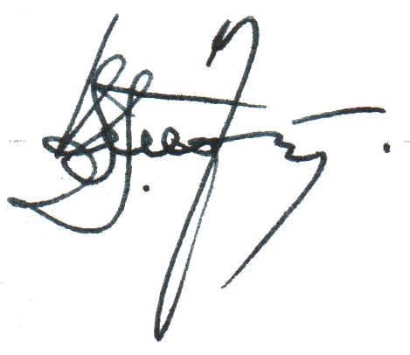
В 2014-2015 учебном году ШЦМИ выпустил 10 номеров стенгазеты «Восемь бит», отражающей деятельность научного общества школьников, интересные факты науки и техники, жизнь школы в целом. Информация о работе центра математики и информатики публиковалась в Интернете на школьном сайте по адресу http://schoolpiner.ucoz.ru/index/shcmi/0-29

Пичугин В.В.______________

